ÔN TẬP KIỂM TRA GIỮA HỌC KÌ 1
LỚP 6
PHẦN TRẮC NGHIỆM:
Câu 1: Cách viết tập hợp nào sau đây đúng ?
A. A = [1; 2; 3; 4]
B. A = (a, b, c, d)
C. A = {1; 2; 3; 4}
D. A = {1, 2, 3, 4}
Câu 2: Cho B = {12; 13; 14; 15}. Chọn đáp án sai trong các đáp án sau ?

A. 12 ∈ B
B. 15 ∈ B
C. 11 ∉ B
D. 16 ∈ B

Câu 3: Viết tập hợp A các số tự nhiên vừa lớn hơn 15 vừa nhỏ hơn 20.
- A = {16; 17; 18; 19}
- A = {15; 16; 17; 18; 19}
- A = {16; 17; 18; 19; 20}
- A = {16; 17; 18}
Câu 4: Cho các số 457; 1234; 678; 1420. Các số chia hết cho 2 là ?

A. 1420; 457; 1234
B. 678; 1420; 457
C. 457; 1234; 1420
D. 1234; 678; 1420

Câu 5: Cho các số 520; 4732; 564; 1525; 1168; 1709. Số chia hết cho 5 là ?

A. 520; 4732
B. 520; 1525
C. 1525; 1168
D. 1525; 1709

Câu 6: Cho các số 2405; 987; 3996; 5931. Số chia hết cho 9 là ?

A. 2405; 396
B. 987; 5931
C. 3996; 5931
D. 2405; 5931

Câu 7: Số nào chia hết cho 2; 3; 5; 9

A. 1520
B. 9405
C. 3400
D. 4050

Câu 8: Tìm tập hợp Ư(4) ?

A. Ư(4) = {1; 2; 4}
B. Ư(4) = {2; 4}
C. Ư(4) = {0; 2; 4}
D. Ư(4) = {1; 4}

Câu 9: Các bội của 4 nhỏ hơn 20 là:

A. 1; 4
B. 0; 4; 8; 12; 16
C. 0; 4; 8
D. 1; 2; 4

Câu 10: Lũy thừa của 2⁴ sẽ bằng?

A. 8
B. 16
C. 32
D. 6

Câu 11: Kết quả của phép tính 9⁷ : 9³ dưới dạng lũy thừa là:

A. 9
B. 9²
C. 9³
D. 9⁴

Câu 12: Kết quả của phép tính 15⁸ : 15³ dưới dạng lũy thừa là:

A. 15⁵
B. 15⁴
C. 15³
D. 15²

Câu 13: Cách phân tích số 120 ra thừa số nguyên tố nào là đúng ?

$$A. 120=2 .3^{2}.5$$
$$B. 120=2^{3}.3 . 5$$
$$C. 120=2 . 3.5^{2}$$
$$D. 120=2 . 3^{3} .5$$

Câu 14: Kết quả của phép tính 36 : 3² . 4 + 1 là:
A. 20
B. 2
C. 1
D. 17

Câu 15: Kết quả của phép tính 473 + 52 + 227 + 248 là:
- 1000
- 700
- 800
- 900
Câu 16: Kết quả của phép tính 135−[102−(27−23)²] là:
A. 25
B. 31
C. 49
D. 23
Câu 17: Kết quả của phép tính $120 : \left\{52-\left[25-\left(5^{2}-3.4\right)\right]\right\}+{2021}^{0}$ là:
- 4
- 3
- 2
- 5
Câu 18: Tìm số tự nhiên x, biết: $x :7=14$
A. x = 2
B. x = 98
C. x = 7
D. x = 21
Câu 19: Tìm số tự nhiên x, biết: $6 . x-3= 15$
A. x $=2$
B. $x=1$1
C. $x=4$
D. $x=3$
Câu 20: Tìm số tự nhiên x, biết: 12 + x = 6⁵ : 6³
A. x = 48
B. x = 26
C. x = 24
D. x = 16

Câu 21: Các biển báo giao thông dưới đây có dạng hình gì?
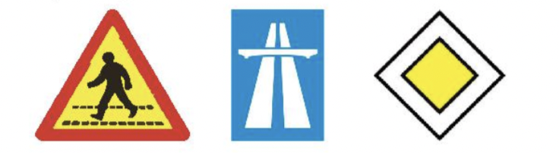
Hình (1) Hình (2). Hình (3)
A. Hình (1): Tam giác đều - Hình (2): Hình chữ nhật - Hình (3): Hình vuông
B. Hình (1): Tam giác đều - Hình (2): Hình vuông - Hình (3): Hình thoi
C. Hình (1): Hình thang cân - Hình (2): Hình bình hành - Hình (3): Hình vuông
D Hình (1): Hình thoi - Hình (2): Hình chữ nhật - Hình (3): Hình vuông

Câu 22 : Các hình dưới đây có tên gọi là gì?


A. Hình chữ nhật – Hình lục giác đều
B. Hình vuông – Hình lục giác đều
C. Hình chữ nhật – Hình thang cân
D. Hình vuông – Hình thoi

Câu 23: Hình ABCD dưới đây là hình gì?
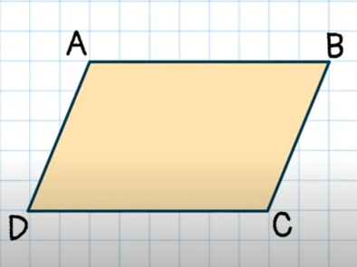

A. ABCD là hình bình hành
B. ABCD là hình chữ nhật
C. ABCD là hình thang cân
D. ABCD là hình vuông

Câu 24: Hai đường chéo của hình chữ nhật ABCD là:
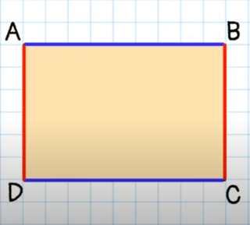

- Hai đường chéo là: AC và BD
- Hai đường chéo là: AB và BC
- Hai đường chéo là: AC và AD
- Hai đường chéo là: AB và CD

Câu 25: Cho hình thoit ABCD, cạnh đối diện với cạnh AD là cạnh nào?

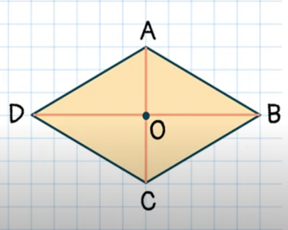

A. Cạnh AB
B. Cạnh BC
C. Cạnh CA
D. Cạnh DA
PHẦN TỰ LUẬN:
